Activité pratique #6 - RÉPONSES
Chapitre 3
Niveaux EQF étudiant : 5-6
Auteur : CLA, membre du consortium SUSMILE

Instructions
Cette activité peut être réalisée avec des données d’entrée différentes de celles présentées dans l’activité pratique SUSMILE. Ce type d’exercice devrait aider les enseignants et les élèves à mettre en œuvre des faits réels dans les leçons, la flexibilité des données est recommandée.

Notes à l’intention des enseignants
Cette activité vise principalement à l’admiration des étudiants pour leur futur domaine professionnel et leur expertise dans son utilisation pratique. En même temps, cela renforce leur indépendance et leurs compétences en matière d’évaluation.

Exercice 1 :
Après avoir entré les lieux de départ et d’arrivée, les distances suivantes ont été déterminées :

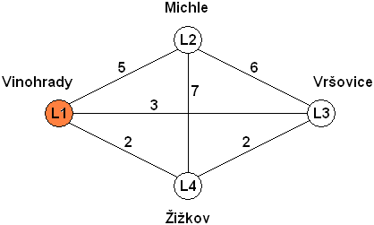

Exercice 2 :

L’itinéraire circulaire doit être parcouru à l’aide de ces shemas :

- avec le point de départ au centre de distribution de Vinohrady
- assigner l’itinéraire le plus court au point de vente le plus proche à Žižkov
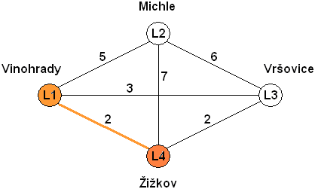

-assigner l’itinéraire le plus court au magasin non visité le plus proche à Vršovice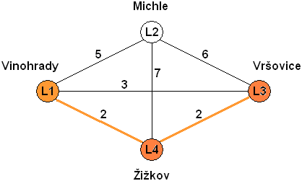
- l’attribution de l’itinéraire le plus court au magasin non visité le plus proche à Michle
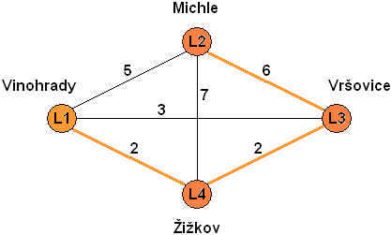
- terminer le voyage au centre de distribution de Vinohrady
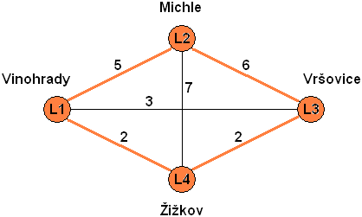

Évaluation
En tant que route la plus courte pour desservir les magasins, la route circulaire Vinohrady - Žižkov - Vršovice - Michle - Vinohrady a été planifiée avec une distance totale parcourue de 15 km. L’application de la procédure ci-dessus nous a donc permis de déterminer la distance minimale parcourue lors de l’entretien et l’ordre d’entretien des magasins.

